
Ventas 2025 por Vendedor
Modelo: gpt-oss-20b (local) · INT_PROD_LAB · Datos de muestra
Registros | $5.00

Resumen ejecutivo
Durante el año 2025, los vendedores de la empresa mostraron una variación notable en el rendimiento de las ventas facturadas. Los datos revelan que el vendedor con el mayor total facturado lidera la lista con un monto significativamente superior a sus colegas, lo que indica una eficacia sobresaliente en la generación de ingresos. Por otro lado, los vendedores con menores volúmenes de facturación presentan oportunidades claras para capacitación y soporte adicional, lo que podría impulsar su productividad y, por ende, el rendimiento global del equipo.

Visualización
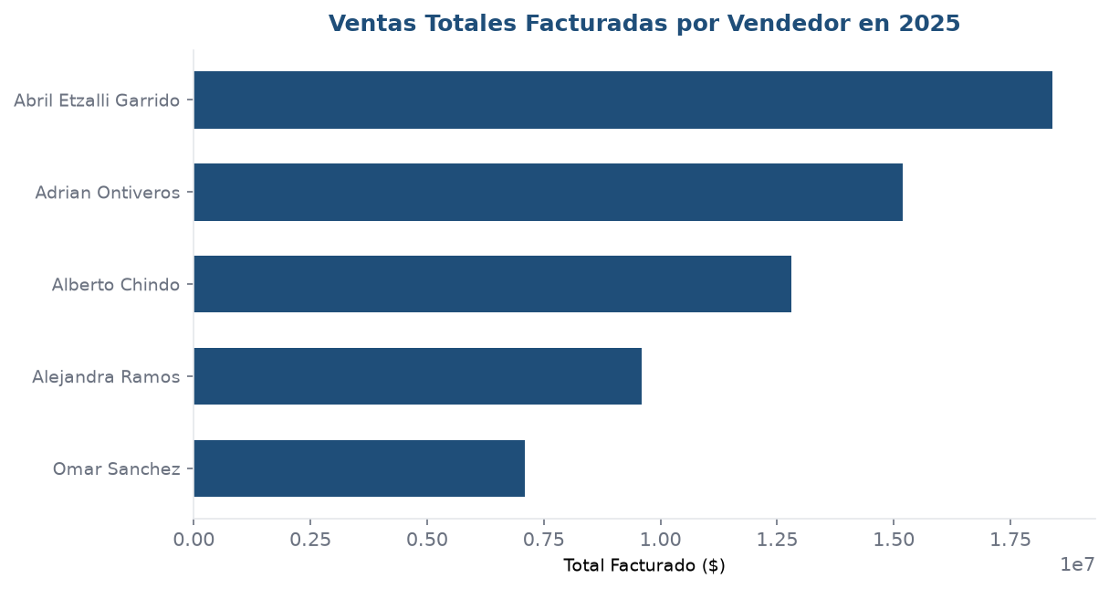

Detalle
Vendedor | Total facturado
Abril Etzalli Garrido | 18,400,000.00
Adrian Ontiveros | 15,200,000.00
Alberto Chindo | 12,800,000.00
Alejandra Ramos | 9,600,000.00
Omar Sanchez | 7,100,000.00

